**高一年级生物学第21课时《生物有共同祖先的证据》课后作业**

一、选择题

1．生物化石是证明生物进化的最重要、最直接的证据，其根本原因是

A．化石是保存在地层中的生物遗体、遗物或生活痕迹

B．各类不同生物化石在地层中出现有一定的顺序

C．化石能再现生物的结构和生物环境

D．化石里的生物是现在生物的原始祖先

2．分析地层中大量化石，可为生物进化提供证据，下列有关说法不正确的是

A．越晚形成的地层中出现的生物越高等

B．鱼类化石要比两栖类化石在地层中出现得晚

C．化石记录着地球和生物进化的历史

D．大量的化石证据，证实了生物是由原始的共同祖先经过漫长的地质年代逐渐进化来的

3．人体内保留了哺乳动物体内相当发达的阑尾，这可作为生物进化中哪一方面的证据

A．化石证据

B．比较解剖学证据

C．胚胎学证据

D．生物遗传方面的证据

4．下列关于进化的说法，错误的是

A．生物的遗物或生活痕迹也可能形成化石

B．亲缘关系越近的生物细胞代谢方面的共同特征就越多

C．有共同祖先的生物个体在形态结构上没有差异

D．DNA中的碱基序列相似程度越大，生物的亲缘关系可能越近

5．下列关于证明生物进化证据的论述，正确的是

A．化石是保存在地壳中的古地质年代的动植物的遗体，是研究生物进化的直接证据

B．蝙蝠的翼和人的手的结构的相似性可以说明两种生物是由共同祖先演化而来的

C．比较人和其他脊椎动物的胚胎发育过程可知人和其他脊椎动物之间存在血缘关系

D．现存的不同生物之间亲缘关系越近，其DNA序列和蛋白质中氨基酸序列相似度越高

6．下列关于生物进化的说法，错误的是

A．化石是生物进化论的直接证据

B．现代生物都有各自的原始祖先

C．原始爬行类是现代鸟类和现代爬行类的共同祖先

D．古人类下肢骨与现代人类相似适于直立行走

7．关于“共同由来”的认识，不科学的是

A．多种多样的物种，由一个祖先物种发展而来

B．不同种生物之间有着或远或近的亲缘关系

C．自然界的生物由一个祖先个体繁衍而来

D．由于共同由来，生物界既有统一性，又存在多样性

8.从细胞水平上不能说明共同由来学说的是

A．古细菌和现代生物都有细胞膜、细胞质、核糖体等

B．草履虫、酵母菌、高等动植物细胞都有染色体，染色体的组成基本相同

C．原核细胞、植物细胞、动物细胞其结构有较大的差异性

D．一切动植物都是由细胞构成的，说明它们有共同的原始祖先

9．下列不属于分子生物学证据的说法是

A．人与猩猩和长臂猿的某段同源DNA的差异分别为2.4%、5.3%，说明人与猩猩的亲缘关系较近

B．人与黑猩猩、类人猿基因组的差异分别只有3%、1%，说明人与黑猩猩的亲缘关系较远

C．人的细胞色素c氨基酸序列与猕猴、狗、酵母菌的差异个数分别是1、11、44，说明不同生物亲缘关系的远近不同

D．从分子水平上能够直接证明生物有共同的祖先

二、简答题

10．运用下图提供的各种动物DNA的碱基序列与人类相比的数据以及你已有的知识，回答下面的问题：

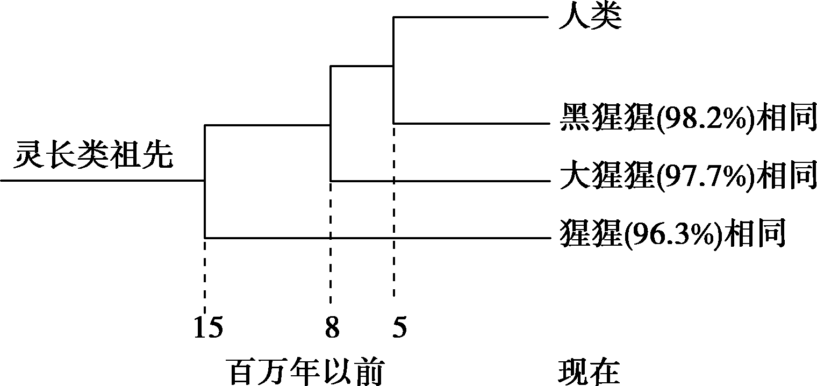

(1)哪一种灵长类动物与人类的亲缘关系最密切？为什么？

(2)解释为什么黑猩猩和人类能够产生有着相同氨基酸序列的酶和激素？